Қазақстан Республикасы Қаржы министрiнiң кейбiр бұйрықтарына өзгерістер енгізу туралы
Қазақстан Республикасы Қаржы министрінің 2021 жылғы 31 наурыздағы № 276 бұйрығы. Қазақстан Республикасының Әділет министрлігінде 2021 жылғы 1 сәуірде № 22468 болып тіркелді
БҰЙЫРАМЫН:
1. Қазақстан Республикасы Қаржы министрінің кейбір бұйрықтарына мынадай өзгерістер енгізілсін:
1) "Еуразиялық экономикалық одақ шеңберінде салық салынатын импорттың мөлшерін түзету қағидаларын бекіту туралы" Қазақстан Республикасы Қаржы министрінің 2018 жылғы 1 ақпандағы № 103 бұйрығына (Нормативтік құқықтық актілерді мемлекеттік тіркеу тізілімінде № 16384 болып тіркелген, Қазақстан Республикасы Нормативтік құқықтық актілерінің эталондық бақылау банкінде 2018 жылғы 1 наурызда жарияланған):
көрсетілген бұйрықпен бекітілген Еуразиялық экономикалық одақ шеңберінде салық салынатын импорттың мөлшерін түзету қағидаларында:

5-тармақ мынадай редакцияда жазылсын:
"5. Тауарларды әкелу және жанама салықтарды төлеу туралы өтінішті қарайтын мемлекеттік кірістер органы салық салынатын импорттың мөлшеріне түзетуді өтінішті қабылдаған күннен бастап 10 (он) жұмыс күні ішінде жүзеге асырады.
Түзету нәтижелері бойынша салық төлеушіге Кодекстің 114-бабы 2-тармағының 10)-тармақшасында көзделген камералдық бақылау нәтижелері бойынша мемлекеттік кірістер органдары анықтаған бұзушылықтарды жою туралы хабарлама жолданады.";
2) "Тауарларды әкелу және жанама салықтарды төлеу туралы өтінішті кері қайтарып алу қағидаларын бекіту туралы" Қазақстан Республикасы Қаржы министрінің 2018 жылғы 6 ақпандағы № 133 бұйрығына (Нормативтік құқықтық актілерді мемлекеттік тіркеу тізілімінде № 16414 болып тіркелген, Қазақстан Республикасы Нормативтік құқықтық актілерінің эталондық бақылау банкінде 2018 жылғы 1 наурызда жарияланған):
көрсетілген бұйрықпен бекітілген Тауарларды әкелу және жанама салықтарды төлеу туралы өтінішті кері қайтарып алу қағидаларында:

3-тармақ мынадай редакцияда жазылсын:
"3. Салық төлеуші осы Қағидалардың 2-тармағында көрсетілген салықтық өтінішті мынадай:
1) Өтінішті қате ұсынған;
2) Салық кодексі 459-бабының 3-тармағында сәйкес тауарлардың тиісті сапада және (немесе) жасақталымда болмауы себепті толық қайтарылған жағдайда табыс етеді.";

6, 7 және 8-тармақтар мынадай редакцияда жазылсын:
"6. Өтінішті кері қайтарып алу келесі әдістердің бірімен жүзеге асырылады:
1) салықтық есептілікті қабылдау және өңдеу жүйесінің орталық торабынан өшіріп тастау, ол қате ұсынылған немесе тиісті сапада және (немесе) жиынтықта болмауы себебінен, сондай-ақ салық органы тауар импортының болмау фактісін анықтаған кезде толық көлемде қайтарылған импортталған тауарлар бойынша ұсынылған Өтініштер бойынша қолданылады;
2) ауыстыру, ол кезде Өтінішке өзгерістер мен толықтырулар енгізуді салық төлеуші бір мезгілде жаңа өтінішті ұсына отырып, бұрын ұсынылған өтінішті кері қайтарып алу арқылы жүргізеді;
3) Өтініш орналасқан (тұрғылықты) жеріндегі емес салық органына жіберілген жағдайда өзгерту.
7. Қате табыс етілген Өтініш кері қайтарып алынған кезде салық төлеушінің дербес шоттарында жанама салықтардың есептелген сомаларын түзетуді мемлекеттік кірістер органы жүргізеді.
8. Салық төлеушінің Өтінішке өзгерістер мен толықтырулар енгізуі Салық Кодексінің 459-бабы 2-тармағының ережелерін ескере отырып, қайтарып алынған Өтініштің орнына табыс етілген Өтініште оларды көрсету жолымен жүргізіледі.";

9-тармақ алып тасталсын;

10 және 11-тармақтар мынадай редакцияда жазылсын:
"10. Қазақстан Республикасының аумағына Еуразиялық экономикалық одаққа мүше мемлекеттердің аумағынан импортталған тауарларды ішінара жүзеге асырған ай өткенге дейін тиісті сапада болмауы және (немесе) жиынтықталмауы себебі бойынша мұндай тауарларды қайтару жүзеге асырылған кезде өзгерістер мен толықтырулар енгізілуіне байланысты Өтініш кері қайтарылған жағдайда, мұндай тауарлар жөніндегі мәліметтер кері қайтарылған Өтініштің орнына ұсынған Өтініште көрсетілуі тиіс.
11. Қазақстан Республикасының аумағына Еуразиялық экономикалық одаққа мүше мемлекеттердің аумағынан импортталған тауарларды толық жүзеге асырған ай өткенге дейін тиісті сапада болмауы және (немесе) жиынтықталмауы себебі бойынша мұндай тауарларды қайтару жағдайда, осындай тауарлар бойынша табыс етілген Өтініш Салық кодексінің 458-бабы 3-тармағының 1) тармақшасына сәйкес жою әдісімен кері қайтарылады.";

13-тармақ мынадай редакцияда жазылсын:
"13. Өтініш кері қайтарып алынған жағдайда салық төлеушінің дербес шоттарына өзгерістер мен толықтырулар енгізу мақсатында мемлекеттік кірістер органы кері қайтарып алуға ұсынылған өтініш негізінде жанама салықтардың тиісті сомасын есептеуді (азайтуды) жүргізеді.";
Қағидаларға қосымша осы бұйрыққа қосымшаға сәйкес жаңа редакцияда жазылсын.
2. Қазақстан Республикасы Қаржы министрлігінің Мемлекеттік кірістер комитеті Қазақстан Республикасының заңнамада белгіленген тәртіппен:
1) осы бұйрықтың Қазақстан Республикасының Әділет министрлігінде мемлекеттік тіркелуін;
2) осы бұйрықтың Қазақстан Республикасы Қаржы министрлігінің интернет-ресурсында орналастырылуын;
3) осы бұйрықты Қазақстан Республикасы Әділет министрлігінде мемлекеттік тіркелген күннен бастап он жұмыс күні ішінде осы тармақтың 1) және 2) тармақшаларында көзделген іс-шаралардың орындалуы туралы мәліметтерді Қазақстан Республикасы Қаржы министрлігінің Заң қызметі департаментіне ұсынуды қамтамасыз етсін.
3. Осы бұйрық алғашқы ресми жарияланған күнінен кейін күнтізбелік он күн өткен соң қолданысқа енгізіледі.
Қазақстан Республикасының  Қаржы министрі | Е. Жамаубаев
Қазақстан Республикасы
Қаржы министрінің
2021 жылғы 31 наурыздағы
№ 276 Бұйрыққа
қосымша
Тауарларды әкелу және
жанама салықтарды төлеу
туралы өтінішті кері қайтарып
алу қағидаларына
қосымша

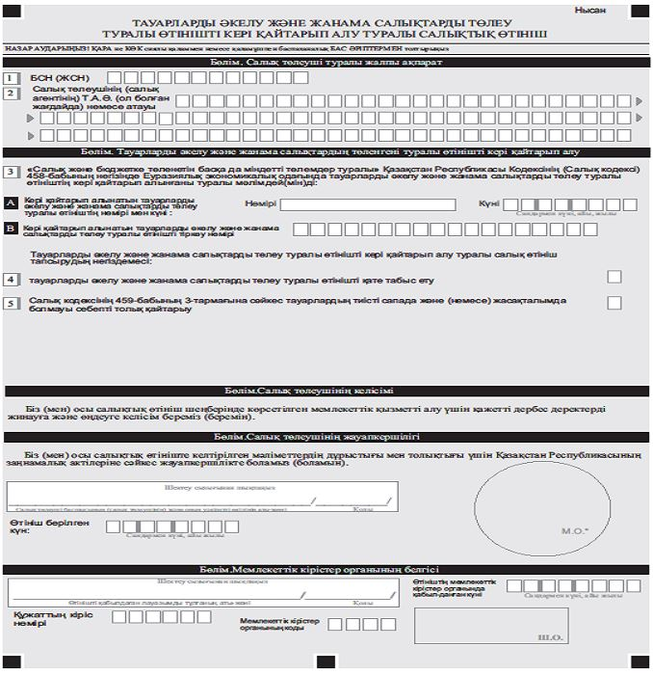

Ескерту: * жеке кәсіпкерлік субъектілеріне жататын заңды тұлғаларды қоспағанда.

© 2012. Қазақстан Республикасы Әділет министрлігінің «Қазақстан Республикасының Заңнама және құқықтық ақпарат институты» ШЖҚ РМК

